图书馆电子图书在线阅读方法
电子图书由于版权问题，目前只有校内区域网络用户可正常访问查看，查看电子图书前需要连接校园网。
一、用电脑阅读电子图书的方法：
1. 打开网址https://www.yrcti.edu.cn/tsg/，进入学校图书馆主页；
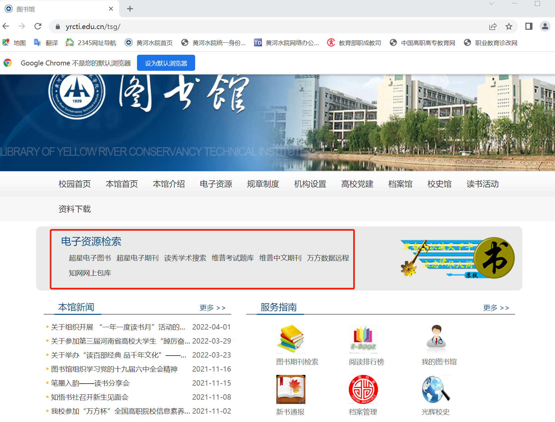
2. 点击电子资源检索中的内容，如“超星电子图书”，即进入检索页面；
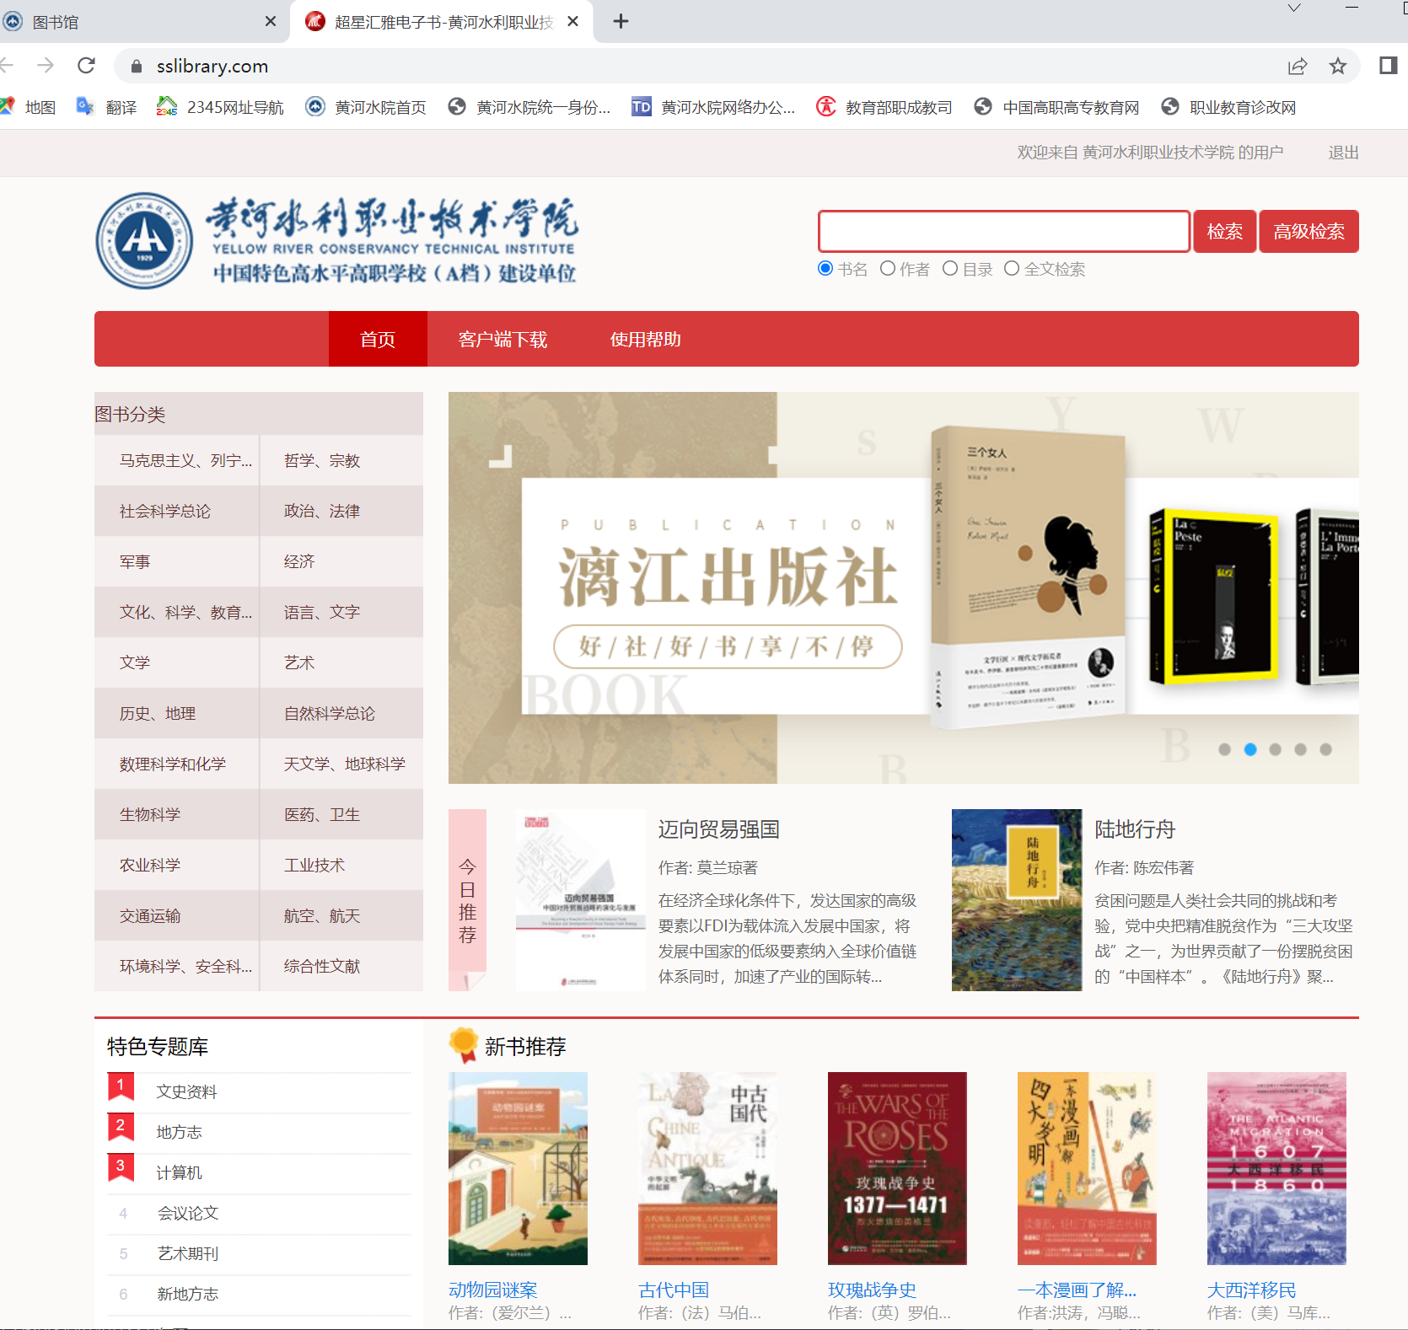
3. 输入检索信息，如“水力学”，及可检索到检索结果；
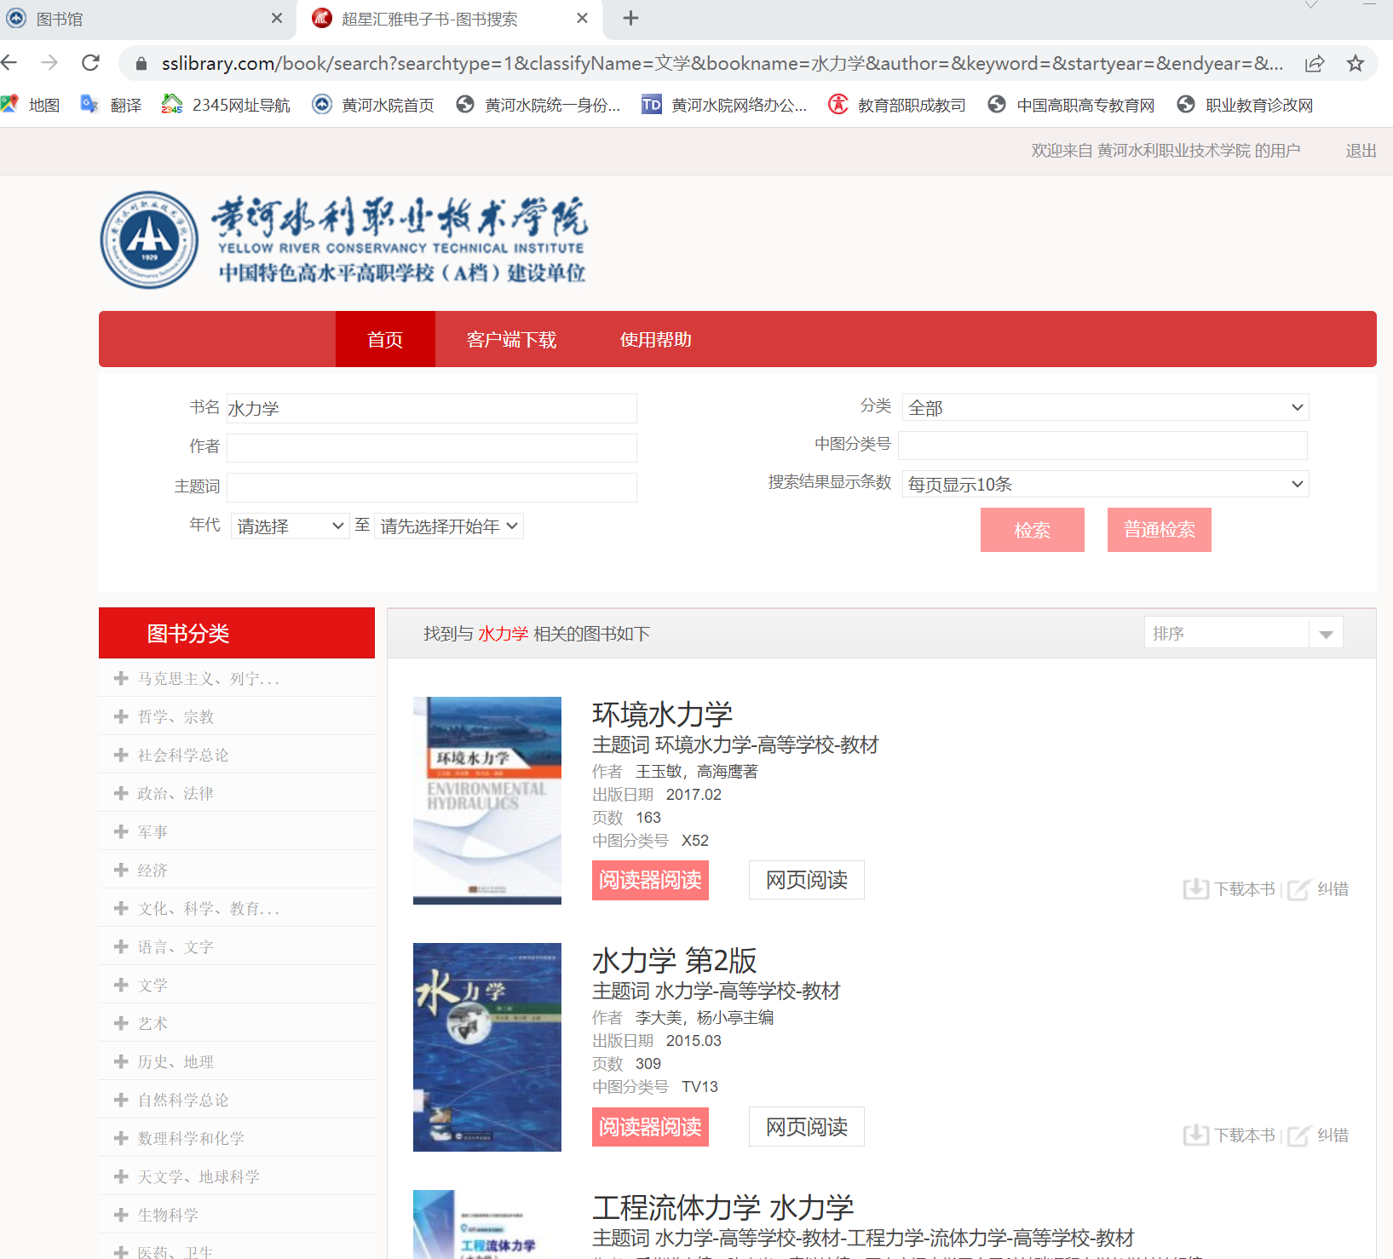

4. 如果安装有阅读器，可以点击“阅读器阅读”，如果没有安装阅读器，也可点击“网页阅读”。
二、用手机阅读电子图书的方法：
1. 通过学校的“i水院”app，使用师生用户号和密码登录；
2. 首次访问“图书馆”请点击常用服务下方“添加更多”—“公共服务”—“图书馆”然后点击电子资源检索对应栏访问即可。
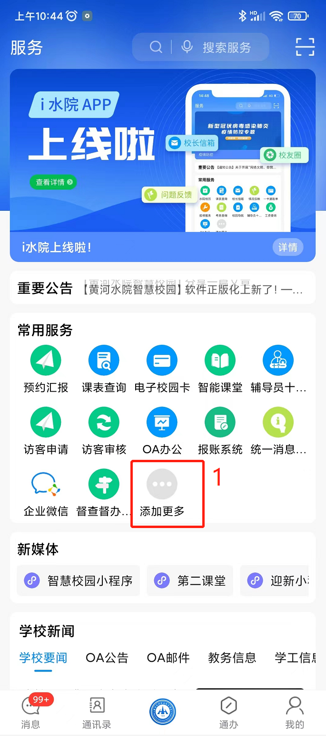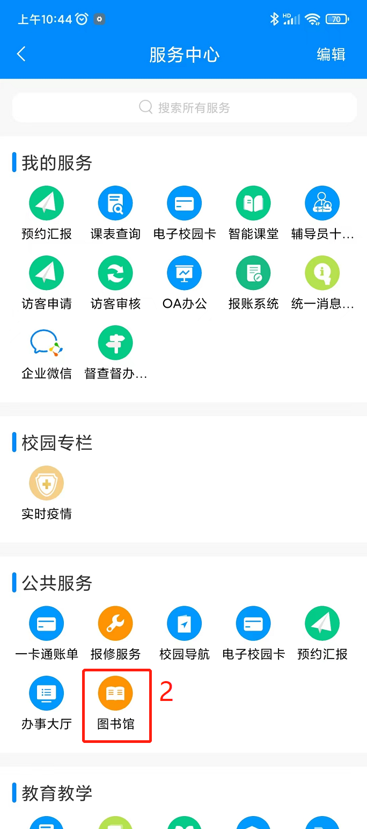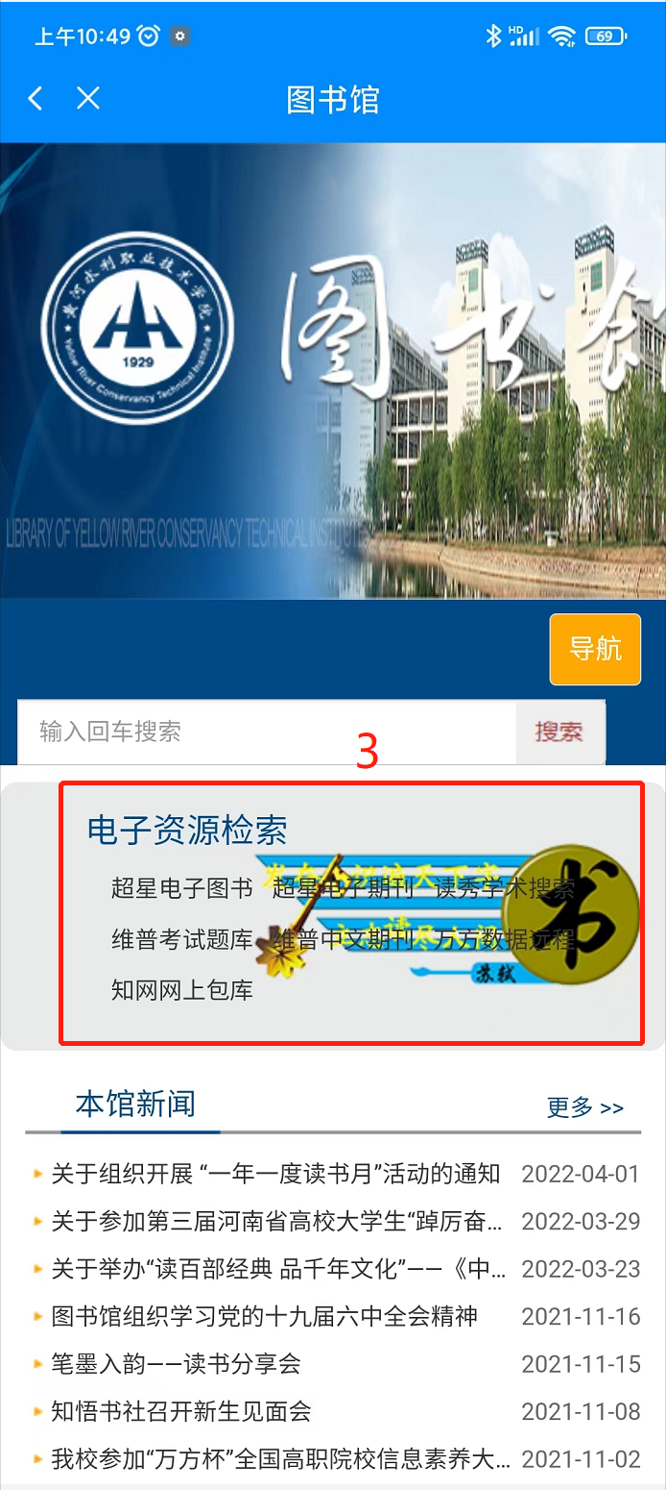

3. 点击电子资源检索中的内容，如“超星电子图书”，即进入检索页面；
4. 输入检索信息，如“水力学”，及可检索到检索结果，选中相应的书籍，可以阅读。

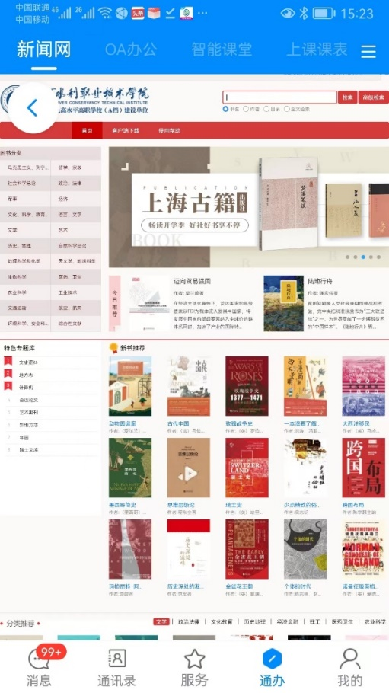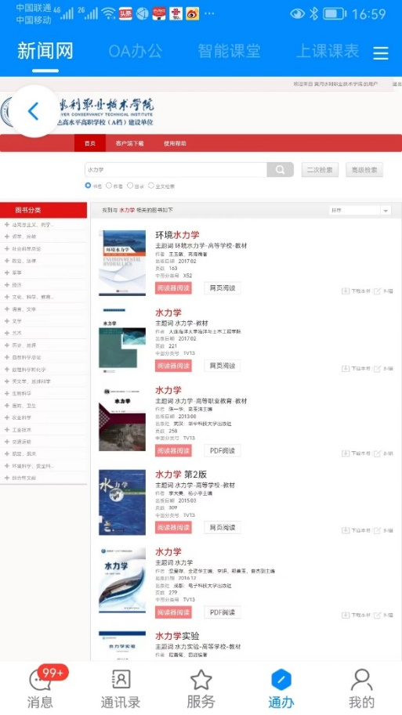

5. 通过“i水院”app中的“图书馆”服务，不仅可以实现电子图书的在线阅读服务，还可查阅图书馆藏信息、数据库电子资源（非全文）、图书馆读书活动信息等。
6. 补充说明：为了更加方便查阅图书馆资源，可将“图书馆”设置到打开“i水院”app的首页常用服务栏里。方法如下：点击常用服务栏下方“添加更多”，进入服务中心界面，（1）点击右上角“编辑”；（2）点击公共服务栏的“图书馆”左上角“+”；（3）点右上角的“完成”，即完成设置操作；（4）再次打开“i水院”app，“图书馆”就会显示在首页的常用服务栏中，点击“图书馆”即可进入。

